# Instalando Wildfly

1. Clique com o botão direito na aba Servers > Selecione New > Clique em Server

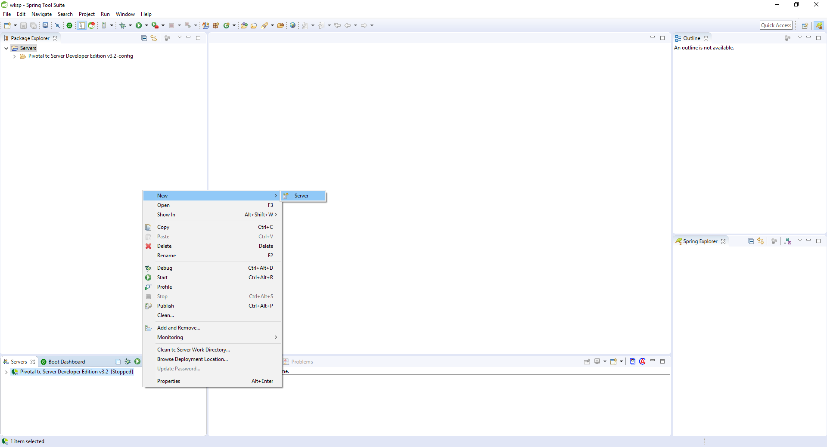

1. Escolha Wildfly 13

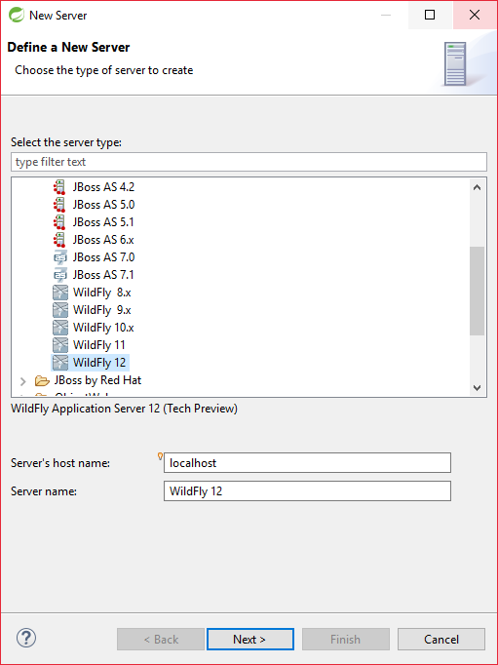

1. Coloque as configurações conforme a figura e pressione Next

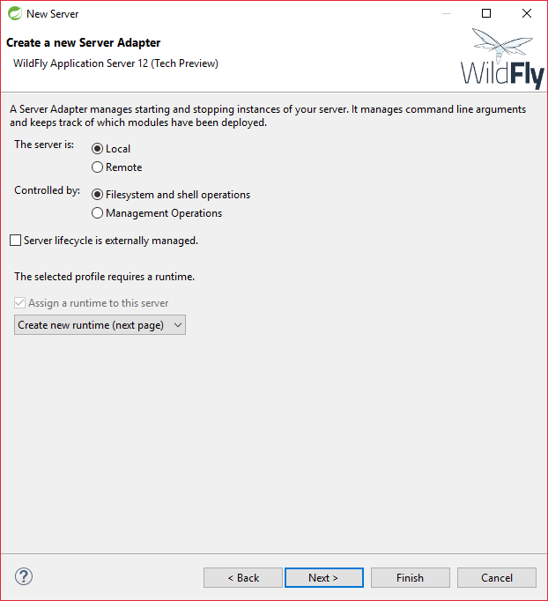

1. Clique em Browse e escolha o diretório onde foi descompactado o Wildfly

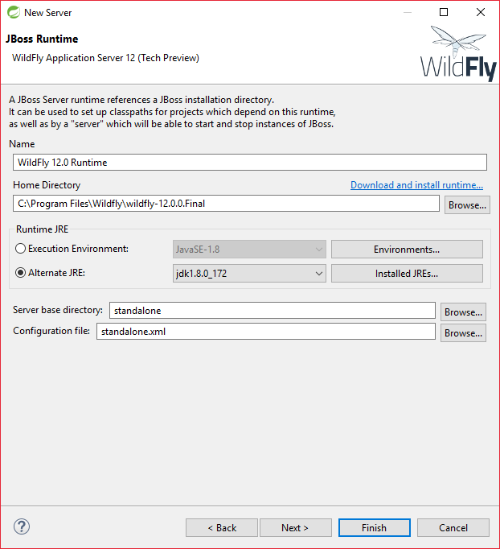

1. Clique em Finish

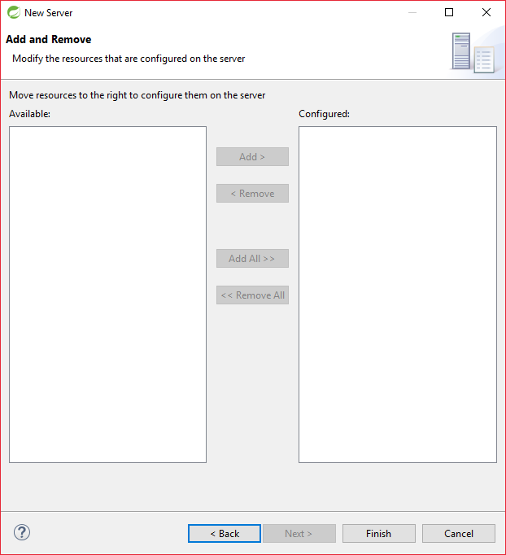

1. Clique duas vezes no ícone do servidor e selecione a opção mostrada na figura abaixo

